|  |  |
| --- | --- |
| **Questão** | **Nota** |
| **1** |  |
| **2** |  |
| **3** |  |
| **4** |  |
| **5** |  |
| **Total** |  |

Nome : ____________________________________________nº______ 9° ano _____

EE. Professor Rafael Leme Franco

Professor Diego Alves

**Trabalho de Matemática**

1. No triângulo da figura a seguir, com medidas indicadas em metros, o segmento de extremos em D e E é paralelo à base. Nessas condições, determine:

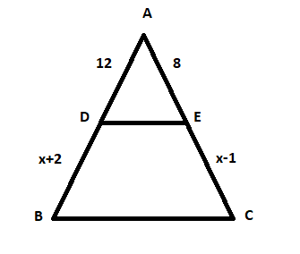

1. Na figura a seguir, determine a razão y:x.

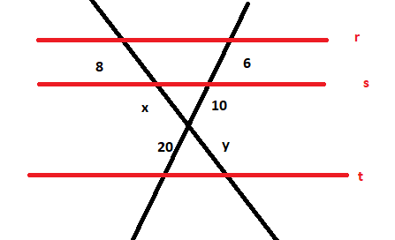

1. (IFMG) Considere a figura em que r//s//t.

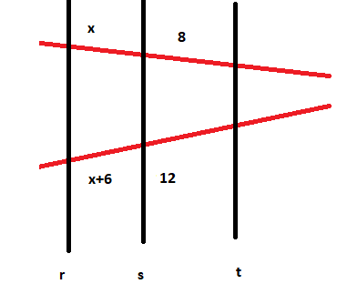

1. Qual é a expressão que determina a área do retângulo a seguir:

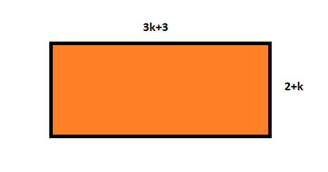

1. Considere (x+y)=5, (x-y)=-3 e (a+b)=6 e calcule o valor da expressão ax²-ay²+bx²-by².